Διορθόδοξο Μοναστικό Συνέδριο για τον Γέροντα Πορφύριο
Ένας σύγχρονος «Βλέπων»

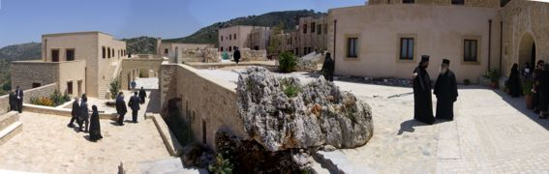
«Γέροντας Πορφύριος Καυσοκαλυβίτης• Ορόσημο αγιότητος στον σύγχρονο κόσμο» ήταν το κεντρικό θέμα του Διορθοδόξου Μοναστικού Συνεδρίου που πραγματοποιήθηκε κατά το τριήμερο 10-12 Μαΐου ε.ε. στα Χανιά και ήταν αφιερωμένο στον ηγιασμένο Γέροντα Πορφύριο, ο οποίος αναχωρώντας από τον κόσμο προς το Άγιον Όρος, σε ηλικία 12 ετών, για να αφιερωθή στον Χριστό, χάρηκε ακούγοντας να τον χαρακτηρίζουν «αλητόπαιδο» και σκέφθηκε: «Είμαι αλήτης της αγάπης του Χριστού»! Με τον αγώνα του αναδείχθηκε τελικά ένας σύγχρονος «βλέπων», ένας σύγχρονος προφήτης.
Το Συνέδριο τελούσε υπό την Αιγίδα της Ιεράς Συνόδου της Εκκλησίας της Κρήτης και διοργανώθηκε από την Ιερά Μητρόπολη Κυδωνίας και Αποκορώνου και την Ιερά Μονή Χρυσοπηγής.
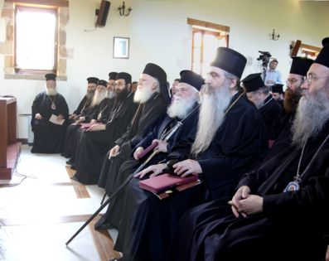
Ήταν μια οικουμενική σύναξη, αφού συμμετείχαν σύνεδροι από πολλά μέρη της γης, όπου υπάρχει Ορθόδοξη Εκκλησία. Ο ίδιος, ως άνθρωπος του Θεού, ανήκει σ' όλον τον κόσμο, ενδιαφερόταν για όλον τον κόσμο και όλοι τον θεωρούν δικό τους άγιο. Και στην συνείδηση του λαού είναι άγιος. Οι εισηγητές ανέφεραν πολλά θαυμαστά γεγονότα, πολλά από τα οποία έχουν καταγραφεί και σε βιβλία, που αποδεικνύουν ότι η θεία Χάρις επαναπαυόταν στον ευλογημένο Γέροντα. Όπως υπενθύμισε και η Γερόντισσα Θεοξένη, ο ίδιος αγαπούσε να προσεύχεται για την ενότητα όλων των ανθρώπων, με τα λόγια της αρχιερατικής προσευχής του Χριστού «ίνα πάντες εν ώσιν» (Ιω. ιζ , 21).
Χαιρετισμούς απηύθυναν ο Οικουμενικός Πατριάρχης κ. Βαρθολομαίος δια του εκπροσώπου του Αρχιμ. π. Ναθαναήλ Ηγουμένου της Ι. Μ. Ιβήρων, ο Πατριάρχης Αντιοχείας δια του εκπροσώπου του Σεβ. Μητροπολίτου Πύργου κ. Ιωάννη, ο Αρχιεπίσκοπος Αθηνών και Πάσης Ελλάδος κ. Χριστόδουλος (διαβάσθηκε μήνυμά του), ο Σεβ. Αρχιεπίσκοπος Κρήτης κ. Ειρηναίος, ο οικείος ποιμενάρχης κ. Δαμασκηνός, ο Ιερομ. π. Παύλος Λαυριώτης ως εκπρόσωπος της Μονής Μεγίστης Λαύρας στην οποία ανήκε ο π. Πορφύριος, ο τ. Υπουργός κ. Μαρκογιαννάκης και άλλοι εκπρόσωποι των τοπικών αρχών και η Ηγουμένη της Ιεράς Μονής Γερόντισσα Θεοξένη.
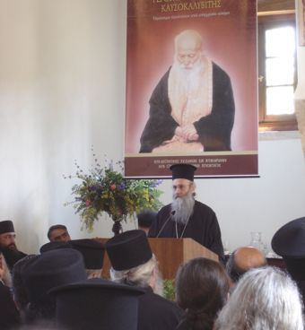
Παρόντες ήσαν Ιεράρχες της Κρήτης, της Εκκλησίας της Ελλάδος και άλλων Εκκλησιών, οι Αρχές του τόπου, καθηγητές Θεολογικών Σχολών, Ηγούμενοι Ιερών Μονών, Ιερομόναχοι, Μοναχοί και Μοναχές από πολλά μέρη της γης: Ελλάδα, Κύπρο, Συρία, Ρωσσία, άλλες Ευρωπαϊκές χώρες, Ουγκάντα, Κορέα, κ.α.
Την επιστημονική Επιτροπή του Συνεδρίου αποτελούσαν ο Σεβ. Αρχιεπίσκοπος Κρήτης κ. Ειρηναίος και οι Καθηγητές των Θεολογικών Σχολών Αθηνών και Θεσσαλονίκης αντίστοιχα κ. Κωνσταντίνος Σκουτέρης και κ. Ανέστης Κεσελόπουλος.
Οι εισηγητές και τα θέματα των εισηγήσεών τους ήταν οι εξής:
–Αρχιμ. Βασίλειος Γοντικάκης, Προηγούμενος Ι.Μ. Ιβήρων: «Ο Γέροντας Πορφύριος ως Αγιορείτης». –Σεβ. Μητροπολίτης Ναυπάκτου και Αγίου Βλασίου κ. Ιερόθεος: «Η επικοινωνία του Γέροντος Πορφυρίου με τον λαό του Θεού». –Κωνσταντίνος Σκουτέρης, Καθηγητής Θεολογικής Σχολής Αθηνών: «Η Θεολογία ως ποίηση και δοξολογία. Το φιλοκαλικό ήθος του Γέροντος Πορφυρίου του Καυσοκαλυβίτου». –Ανέστης Κεσελόπουλος, Καθηγητής Θεολογικής Σχολής Θεσσαλονίκης: «Η πνευματική ζωή κατά τον Γέροντα Πορφύριο τον Καυσοκαλυβίτη». –Σεβ. Μητροπολίτης Ιεραπύτνης και Σητείας κ. Ευγένιος: «Ο Γέροντας Πορφύριος και η σχέση του με την Κρήτη, τους Αγίους και τα ασκηταριά της». –Γεώργιος Κρουσταλάκης, Καθηγητής Φιλοσοφικής Σχολής Παν/μίου Αθηνών: «Ο Γέροντας Πορφύριος ως παιδαγωγός». –Ηλίας Κουρούμαλης, Καθηγητής Ιατρικής Σχολής Παν/μίου Κρήτης: «Ο Γέροντας Πορφύριος και οι ιατρικές του εμπειρίες». –Χρυσόστομος Σταμούλης, Αναπλ. Καθηγητής Θεολογικής Σχολής Α.Π.Θ.: «Αγία ευαισθησία: η αγία των αγίων. Συναξάρι μικρό, πόνημα Γέροντος Πορφυρίου Καυσοκαλυβίτου». –Πρωτ. π. Γεώργιος Ευθυμίου, Λέκτωρ Θεολογικής Σχολής Παν/μίου Αθηνών: «Ο Γέρων Πορφύριος ως πνευματικός πατήρ». –Σεβ. Μητροπολίτης Μπάτσκας κ. Ειρηναίος: «Η πνευματική σχέση του Γέροντα Πορφυρίου με τον Ορθόδοξο Σερβικό λαό». –Σεβ. Μητροπολίτης Βηρυττού κ. Ηλίας: «Η αγιαστική παρουσία του οσίου Γέροντος Πορφυρίου στο Πατριαρχείο Αντιοχείας». –Μοναχή Ευφημία, Καθηγουμένη Ι.Μ. Παντοκράτορος Κέρκυρας: «Η πνευματική μέριμνα του Γέροντος Πορφυρίου για τα γυναικεία μοναστήρια». –Σπυρίδων Κοντογιάννης, Καθηγητής Θεολογικής Σχολής Παν/μίου Αθηνών: «Ιστορική αναδρομή του Μοναχισμού και ο Γέροντας Πορφύριος». –Μοναχή Νικολάϊα, Καθηγουμένη Ι.Μ. Αγίου Νικολάου Μαλογιαροσλάβετς Μόσχας: «Η επίδραση του λόγου του οσίου Γέροντος Πορφυρίου στον Ορθόδοξο Ρωσικό λαό». –κ. Hannu Poyhonen, Καθηγητής Θεολογίας Ακαδημίας Ι.Μ. Νέο Βάλαμο Φινλανδίας: «Ο Γέρων Πορφύριος ως πνευματοφόρος χαρισματούχος». –κ. Marianne Boesen, Λέκτωρ Πανεπιστημίου Aarhus Δανίας: «Η πνευματική δωρεά του Γέροντος Πορφυρίου σε έναν Χριστιανό της Δύσης». –Ιερομόναχος Λεόντιος, Καθηγητής Θεολογικής Ακαδημίας Αγίου Σεργίου Μόσχας: «Οι ρωσικές μεταφράσεις βιβλίων για τον Γέροντα Πορφύριο και σκέψεις πάνω στην διδασκαλία του». –Ιερομόναχος Θεοφάνης, Καθηγούμενος Ι.Μ. Nera Ρουμανίας: «Η παρουσία του οσίου Γέροντος Πορφυρίου στην πνευματική ζωή της σύγχρονης Ρουμανίας». –Αρχιμ. Πορφύριος Μαχαιριώτης: «Η ευλάβεια του Κυπριακού λαού προς το πρόσωπο του Γέροντος Πορφυρίου του Καυσοκαλυβίτου». –Πρεσβ. Ιωάννης Raffan: «Η ανάγνωση του βιβλίου "βίος και λόγοι, Γέροντος Προφυρίου Καυσοκαλυβίτου" στη Δύση». –Γέρων Μωϋσής Αγιορείτης: «Ο Γέροντας Πορφύριος Καυσοκαλυβίτης και ο ανθρώπινος πόνος».
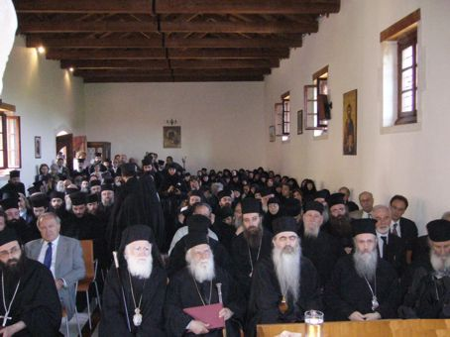
Όλοι οι εισηγητές, με σημαίνουσες θέσεις και κύρος μέσα στην Εκκλησία, την ακαδημαϊκή κοινότητα και την κοινωνία, μίλησαν με απέραντο θαυμασμό και σεβασμό για τον «αγράμματο» Γέροντα. Ήταν συγκινητικό να ακούς Καθηγητές Πανεπιστημίου να μιλούν για τον Γέροντα ως μαθητές!
Οι ενδιαφέρουσες εισηγήσεις τους θα δημοσιευθούν σε ενιαίο τόμο. Η εισήγηση του Σεβ. Μητροπολίτου μας θα δημοσιευθή και από την Ε.Π. σε επόμενο τεύχος. Επίσης, ο Σεβασμιώτατος κ. Ιερόθεος απηύθυνε λόγο προς τους Συνέδρους και κατά την διάρκεια του δείπνου της πρώτης ημέρας του Συνεδρίου.
Το Συνέδριο πραγματοποιήθηκε στα πολύ προσεγμένα, παραδοσιακά κτίρια της Ιεράς Μονής Χρυσοπηγής. Η θεία Λειτουργία ετελείτο στο καθολικό της Ιεράς Μονής, οι συνεδριάσεις γίνονταν στην Αγία Κυριακή, μετόχι της Μονής, η τράπεζα προσφέρθηκε στην νέα επιβλητική Ιερά Μονή Μεταμορφώσεως που κτίζεται στην βραχώδη περιοχή Καστέλλι Βαρυπέτρου, κατόπιν υποδείξεως του Γέροντος Πορφυρίου. Μάλιστα η τράπεζα χρησιμοποιήθηκε για πρώτη φορά και με την ευκαιρία εγκαινιάστηκε από τον Σεβ. Αρχιεπίσκοπο Κρήτης κ. Ειρηναίο. Επίσης τα δείπνα προσφέρθηκαν σε Πνευματικά Κέντρα Ιερών Ναών των Χανίων.
Η φιλοξενία από την Τοπική Εκκλησία ήταν άψογη, «κρητική», ανοικτόκαρδη, με χρώματα, ύμνους και λόγους. Περιελάμβανε, την τελευταία ημέρα, και περιήγηση σε Μονές της Κρήτης.
Ήταν ένα τριήμερο δόξης για τον ορθόδοξο Μοναχισμό και την Ορθόδοξη Εκκλησία γενικότερα. «Μαύρισε» ο τόπος από τα ράσα των Κληρικών και των Μοναχών! Και ο νους μας ταξίδευσε σε όλους τους αγιασμένους τόπους, όλων των εποχών, όπου έζησαν εκατομμύρια «μελανοφορούντες», ευλογημένες υπάρξεις με αγάπη για τον Χριστό, αγνότητα και προσευχή και ευαρέστησαν με την θυσία τους τον Θεό.
Ένα ένδοξο μέλος της αγιασμένης αυτής διαχρονικής συνάξεως είναι και ο Γέροντας Πορφύριος. Και ήταν εντυπωσιακό το γεγονός ότι συνάχθηκαν τόσοι Κληρικοί, Μοναχοί και Χριστιανοί γενικότερα, επιστήμονες και ηγέτες, για να μιλήσουν και να συζητήσουν για έναν ταπεινό ερημίτη που από μικρό παιδί μέχρι και μετά την κοίμησή του αγάπησε να κρύβεται από τους ανθρώπους.
Να έχουμε την ευχή του.

